共青团华北水利水电大学委员会 | 文件
华北水利水电大学土木与交通学院 | 文件

华水团联[2015]15号

关于举办华北水利水电大学第二届大学生
结构模型设计竞赛的通知
各学院团委：
为提高学生对结构的设计和分析计算能力，提高大学生对土木工程结构抗震知识的运用能力，同时为参加省级和国家级结构模型设计竞赛进行人才选拔和培育，学校决定组织开展我校第二届大学生结构模型设计竞赛。现将有关事项通知如下：
一、大赛组织：
主办单位：校团委 土木与交通学院
大赛组委会：由校团委、土木与交通学院相关工作人员及评审专家组成，办公室设在土木与交通学院大学生科技创新中心
二、竞赛时间：
2015年10月。具体比赛日程另行通知。
三、报名时间：
即日起至2015年7月6日止，逾期视为自动放弃。
四、参赛范围：
我校各学院在校本科生均可参赛，每支参赛队由1名指导老师和3名学生组成。
五、联系方式：
陈贡联 18203602269
电子邮件： cglncwu@163.com
附件：
1、华北水利水电大学第二届大学生结构模型设计竞赛细则
2、华北水利水电大学第二届结构模型设计竞赛参赛报名表

共青团华北水利水电大学委员会 土木与交通学院

2015年6月18日

发送：各学院、各班级
共青团华北水利水电大学委员会办公室 2015年6月18日 印发
附件1：
华北水利水电大学第二届大学生结构模型设计竞赛细则
一、竞赛题目
塔楼模型制作与测试。（结构形式任选）
二、命题背景
多数塔楼由下而上逐渐缩小，而部分却一反常规，塔身上大而下小，呈伞状，且塔楼底层较大层高形成底部大空间结构。在实际工程中，很多多层和高层建筑将底层设计为停车场或商铺等大开间，这类建筑结构底层往往变为薄弱层（图1和图2）。
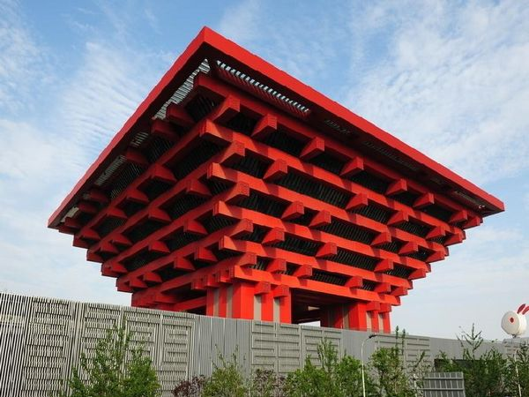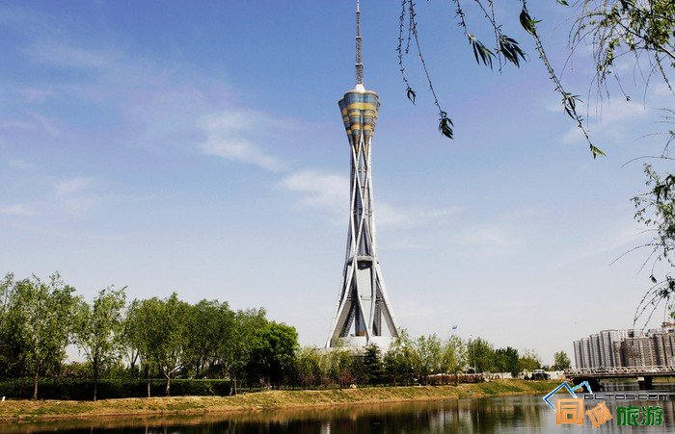
图1 中国馆 图2 中原福塔
本届结构模型设计大赛以此为选题背景，通过结构模型的设计、制作与模拟地震加载，了解此类结构的动力特性和震害特点，共同探讨改进其抗震性能的方法，这对于有特殊建筑功能和美学要求的建筑具有现实的科学价值和工程意义。
三、作品要求
3.1几何尺寸要求
(1) 底板：结构模型用热熔胶固定于模型底板上，底板平面尺寸为350mm×350mm，底板用螺栓固定于振动装置上。
(2) 模型大小：模型总高度应为900mm，允许误差为±3mm，总高度为模型底板顶面至屋顶(模型顶面)上表面的垂直距离，首层净高应不小于总高度的30%，若底板上设置有地梁，则第一层净高需自地梁顶部开始计算；若无地梁则从底板顶面开始计算。柱脚加劲肋、隅撑及其他外立面构件不影响计算塔楼层净高。模型底面尺寸大小控制在内接半径130mm~150mm圆范围内，2层楼面挑檐为内接半径175mm圆的正多边形，2层以上楼面挑檐的内接圆半径的逐层递增5mm。
(3) 塔楼层数：模型必须具有不少于4个塔楼层，底板视为模型第一层塔楼板。除第一层以外，每层塔楼面范围须通过设置于边缘的梁予以明确定义。
(4) 使用功能要求：塔楼层应具有足够的承载刚度，各层空间应满足使用功能要求。在模型内部（即不含塔楼层外立面），要求在塔中心设置上下相通的孔洞，孔洞截面为直径不小于70mm外接圆，上下相望。模型底层必须在一侧外立面底部正中保留一个不小于250mm×80mm(高×宽)的空间以允许设置门洞。模型顶面应为平面，应满足安全放置顶面配重的要求。
3.2模型及附加配重安装要求
(1) 塔楼挑檐应为受力结构，每个屋檐下边缘的外挑端部能承受0.25kg的集中力。利用热熔胶将附加配重固定在模型除底层以外的各个塔楼层的塔楼面结构上，可在塔楼层上设置固定配重块辅助装置，但辅助装置和配重不能超出塔楼层范围且不能直接跟柱接触，塔楼层配重块不能在塔中心上下相通的孔洞范围（图3)。
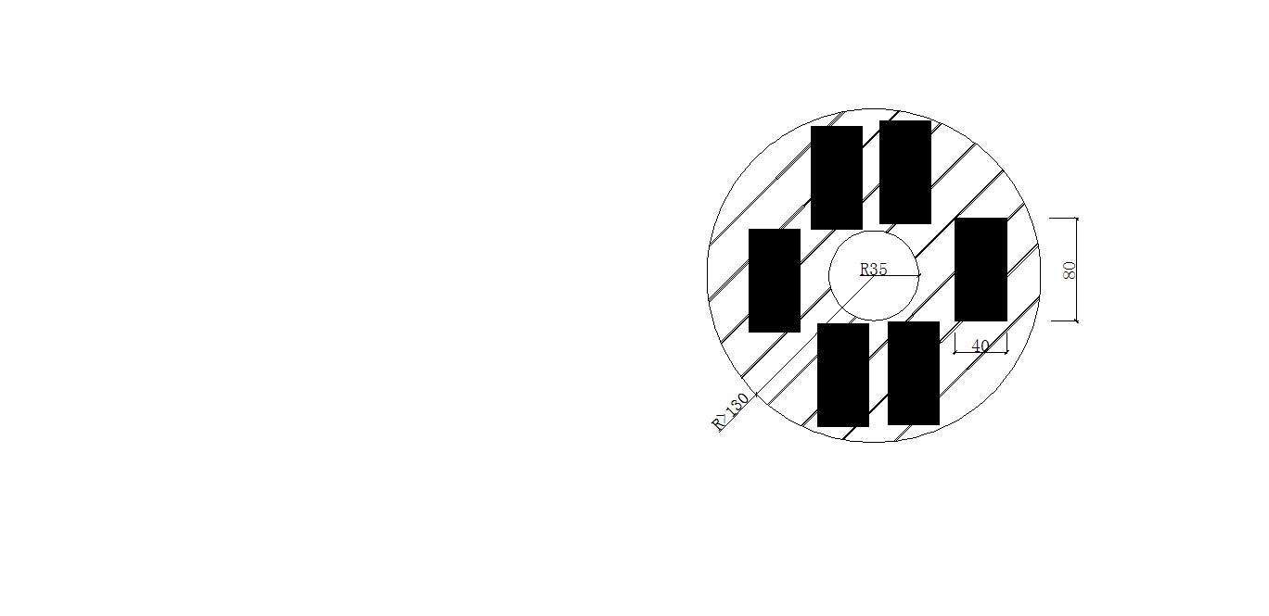
图3 楼层配重块范围
(2) 提供统一规格的屋顶和楼层配重块。配重分5个质量点，二层楼面和顶层屋顶必须设置为质量点。除顶层屋顶外的质量点要求：每个质量点需安置6块尺寸为80mm×40mm×20mm的配重块，重量约为3kg。塔楼顶层配重块的长、宽、高约分别为200mm、200mm与20mm，重量约为6kg。
(3) 模型试验仅在单一水平向施加振动作用，模型的抗侧体系应在计算书中阐述清楚。试验时模型放置方向根据底板标识采用抛硬币方法确定。
3.3每个参赛队只能提交一份作品
3.4完整的作品包括以下部分：
(1) 结构设计计划书，包括荷载分析、结构选型、计算简图、内力分析、承载能力估算等。
(2) 设计方案。结构图若干，包括主要构件、节点详图及材料表等。
(3) 结构模型（实物）。要求模型制作符合设计制作要求，并与设计书一致。如修改模型，要求同时修改计算书。
3.5作品由各参赛队命名
作品名必须健康向上，突出特点。作品名经组委会批准后生效。
四、制作材料
竞赛期间，承办方为各队提供如下材料及工具用于模型制作。
(1)竹材：用于制作结构构件。竹材规格及数量见表1。
表1 竹材规格及数量
竹材规格 | 竹材名称 | 数量
1250mm×430mm×0.50mm | 本色侧压双层复压竹皮 | 2 张
1250mm×430mm×0.35mm | 本色侧压双层复压竹皮 | 2 张
1250mm×430mm×0.20mm | 本色侧压单层复压竹皮 | 2 张
注：竹材力学性能参考值：弹性模量 1.0×104MPa，抗拉强度 60MPa。
(2) 502胶水：用于模型结构构件之间的连接，配重块之间的固定。
(3 )热熔胶：用于配重块与模型的粘接及模型与底板之间的固定。
(4) 模型底板：底板厚度约16mm，长与宽分别为350mm和350mm。底板上除预设孔洞外，不得另行钻孔。
(5) 制作工具：
(a) 美工刀，每组3把;砂纸，粗、细各若干；
(b) 聚乙烯薄膜（防止粘手用）；
(c) 铅笔、100cm直尺、三角尺、圆规；
(d) 大头钉、大头针燕尾夹，每组大、小各5个。
除上述工具外，比赛现场提供3把小型手电钻及砂轮机供参赛队需要时使用。参数队均不得使用未经组委会允许的其他工具。
五、加载设备说明
结构模型采用第二代改进型WS-Z30小型精密振动台系统进行模拟水平地震作用的加载，考察模型承载力。振动台系统的主要组成部分及相关参数信息如下：
水平振动台：型号 WS-Z30-50（如图4）
指标：水平台尺寸506×380×22mm，荷载30kg，重量11.5kg，材料铝合金 LY12。
功能：承载实验模型。
激振器：型号JZ-50（如图5）
指标：工作频率0.5～3000Hz，最大位移±8mm，激振力500N，重量28kg
功能：使水平台振动。
功率放大器：型号GF-500W
指标：失真度<1%，噪声< 10mV，输出阻抗0.5Ω，工作频率DC0～10000Hz，输出电流25A，输出电压25V，功率500VA，供电电压220VAC，尺寸44cmx48cmx18cm。
重量：18g
功能：为激振器提供输出功率。
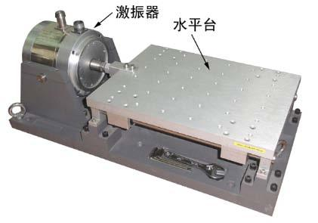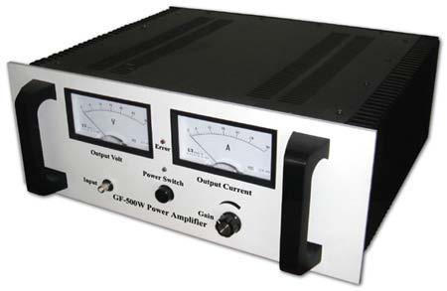
图4 水平振动台和激振器图 图5 功率放大器
六、加载与测量
6.1 输入地震波
加载台面空载实测加速度时程波形文件，由组委会后续以附件形式提供。
6.2 模型失效评判准则
在进行加载时，出现下列任一情形则判定为模型失效，不能继续加载。同时，将上一个加载级别视为该模型实际所能通过的最高加载级别，并作为模型效率比计算的依据。
(1) 第一、二级加载后：模型中的任一构件出现断裂或节点脱开。
(2) 第三级加载完毕时：模型整体或任一楼层发生坍塌或任一柱脚脱离底板。
(3) 每一级加载过程中有配重脱落或飞出。
七、模型现场安装、加载及测试步骤
7.1赛前准备
- 制作规定时间结束前2个小时分发底板，底板重量记为M1（精确到0.1g）。
(2) 核查模型尺寸是否满足制作要求；在每层屋檐下边缘的外挑端部随机抽取4个分别悬挂0.25kg的集中力，稳定保持10秒钟后如外挑屋檐出现结构性的破坏，结构选型与制作质量项记为零分。
(3) 提交模型前，用热熔胶将模型与底板粘接牢固：模型底部可以使用由主办方提供的热熔胶与底板连接，也可自行使用502胶水连接（除此以外不得使用超出规定的其他材料或者工具）。连接时，不允许对底板做任何开洞，切割，打磨，刮擦。柱脚埋入热熔胶区域不得超过10mm。
(4) 提交模型时，对模型（包括底板）进行称重，记M2（精确到0.1g）。
(5) 得到入场指令后，迅速将模型（含底板）运进场内，安装在振动装置上，紧固螺栓，固定配重块，准备进行加载。赛场内安装时间不得超过10分钟。
(6) 以上过程由各队自行完成，赛会人员负责监督、标定测量仪器和记录。如在此过程中出现模型损坏，则视为丧失比赛资格。
7.2加载及测试步骤
(1) 参赛队代表进行3分钟陈述，之后评委提问2分钟。
(2) 依次进行三级加载，每级加载完成后依据5.2的失效评判准则评价模型是否失效。
八、评分标准
8.1总分构成
结构评分按总分100分计算，其中包括：
(1) 计算书及设计图 10% （共10分）
(2) 结构选型与制作质量 10% （共10分）
(3) 现场表现 5% （共 5 分）
(4) 加载表现评分75% （共75分）
8.2评分细则
A. 计算书及设计图
(1) 计算内容的完整性 (共6分)
(2) 图文表达的清晰性、规范性 (共4分)
注：计算书要求包含：结构选型、结构建模及主要计算参数、受荷分析、节点构造、模型加工图（含材料表）等。
B. 结构选型与制作质量
(1) 结构合理性与创新性 (共6分)
(2) 模型制作美观性 (共4分)
注：在屋檐下边缘的外挑端部随机抽取4个分别悬挂0.25kg的集中力，外挑屋檐出现结构性的破坏时，该项记为零分。
C. 现场表现
(1) 现场陈述 (共3分)
(2) 现场答辩 (共2分)
上述三项评分方式：去掉一个最高分和一个最低分后，得分为余下评委评分的平均值（精确至小数点后两位）。
D. 加载表现评分
本次比赛各组模型在加载环节的表现将根据其效率比Ei的计算结果进行评分。效率比Ei的计算如式(1)所示：
(1)
α—加载级别权重系数。通过第一级α=0.3，通过第二级α=0.7，通过3级α=1.0；
设Emax为所有模型中的最高效率比，各模型根据其效率比结果获得的加载表现分Ki的计算公式如式(2)：
(2)
以上A-D各项得分相加，分数最高者优胜。
九、其他要求和事宜
(1) 各参赛队通过抽签确定组号，比赛时按抽签顺序加载。请参赛人员提前到场，未能按时参加比赛需提前向组委会申请并经批准，否则视为自动弃权。
(2) 每组安排一名队员对模型进行加载。
(3) 结构模型采取现场制作的方式进行，制作时间2天。
(4) 每组作品介绍及从加载到比赛结束整个过程所用时间不得超过8min，但是，模型安装和配重固定可在前一组比赛过程中同时进行。
(5) 每组队员答辩时间（包括评委专家提问）所用时间不得超过2min。
(6) 获奖名次确定办法：根据各参赛模型的综合总评分从高分到低分确定获奖名次，并当场宣布竞赛结果。
(7) 其它未尽事宜，由竞赛评委会研究决定。本竞赛细则由竞赛评委会负责解释。

附件2：
华北水利水电大学第二届结构模型设计竞赛参赛报名表

学 院
指导教师 |  | 手机号
参赛队员 |  | 手机号
参赛队员 |  | 手机号
参赛队员 |  | 手机号

院系（盖章）：

年 月 日

注：1、每队包括指导教师一人和队员三人，人员姓名后加括号注明性别。
2、各学院请于7月6日之前将该报名表发至邮箱cglncwu@163.com。

